

Prévision trafic aérien

Aujourd’hui, nous entendons beaucoup parler de réchauffement climatique. Le monde n’est pas sans savoir que le trafic aérien est responsable d’une bonne partie des émissions annuelles de CO2 mondiales (1,5 % de émissions totales de la France en 2022). Il est donc urgent de réduire le nombre de vols et de changer les mentalités des passagers pour sauver la planète. C’est de là que vient notre idée de sujet.

Nous allons analyser les données des aéroports de Paris (ADP). Il est important de préciser à ce stade que nous avons choisi ces aéroports car les données sont en libre accès (en ce qui concerne les données qui nous intéressent) mais aussi car Roissy Charles de Gaulle (CdG) et Orly sont les deux plus aéroport français (en termes de nombre de voyageurs mais aussi en nombre de vol) et sont donc les plus gros pollueurs de France en qualité de hub aérien.

Les données fournies par les ADP (disponible à l’adresse suivante : [Trafic ADP](https://www.parisaeroport.fr/groupe/finances/relations-investisseurs/trafic)) se présentent sous la forme suivante :

* La date : JJ/MM/AAAA
* Passagers CdG : valeur numérique
* Passagers Orly : valeur numérique
* Mouvement CdG : valeur numérique
* Mouvement Orly : valeur numérique

Pour simplifier les graphiques suivants nous avons créé une nouvelle variable

qui est la somme des passagers de CdG et de Orly.

Nous disposons des données du 01 Janvier 2000 au 01 Juin 2023.

Aussi, cette première analyse nous a permis de relevé plusieurs choses. Premièrement nous avons constaté une chute du nombre de mouvements à partir de mars 2020 dû à la crise sanitaire. De surcroît, nous avons remarqué qu’en Avril et en Mai 2020 (période de confinement) l’aéroport d’Orly n’a accueilli que 6 et 8 passagers. Après une courte recherche internet il s’avère que sur la période de confinement tous les vols ont été transféré sur l’aéroport CdG ce qui explique ces valeurs très faibles.

Néanmoins on a vu une reprise du nombre de mouvements à partir de 2022 similaire à la période d’avant covid. Ainsi on peut donc se demander : **Comment la crise sanitaire a impacté le nombre de passagers dans les ADP ? Et peut-on espérer une reprise du nombre de mouvements dans les ADP ?**

Nous allons maintenant étudier en détails différents graphique pour prédire le nombre de mouvements dans les 10 prochaines années.

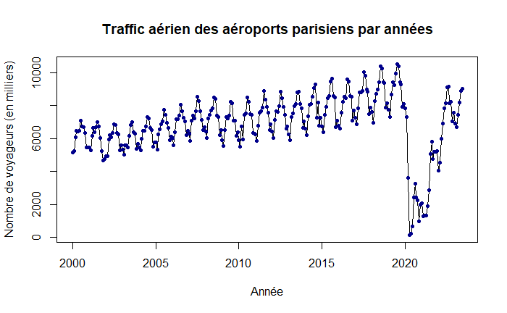

Nous avons commencé notre analyse par réaliser un graphique en croisant le nombre de voyageurs avec les années.

On voit sur celui-ci que la tendance est linéaire croissante, qu’il y a une saisonnalité de période 12 et du bruit. On remarque aussi une chute du nombre de mouvements à partir de mars 2020.

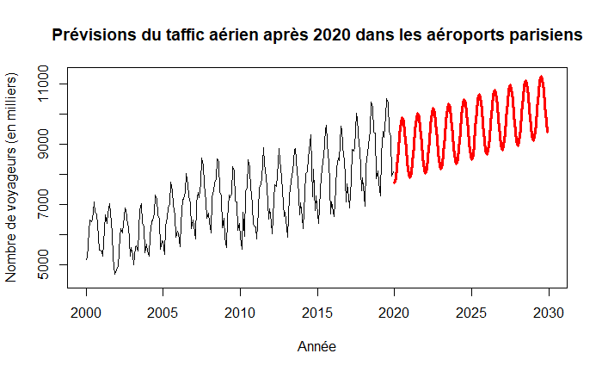

Puis nous avons fait les prévisions du nombre de mouvements de APD sur 10 ans en prenant les données de 2000 à 2019. Donc en excluant les données liées au covid. Et on constate une évolution qui semble normale.

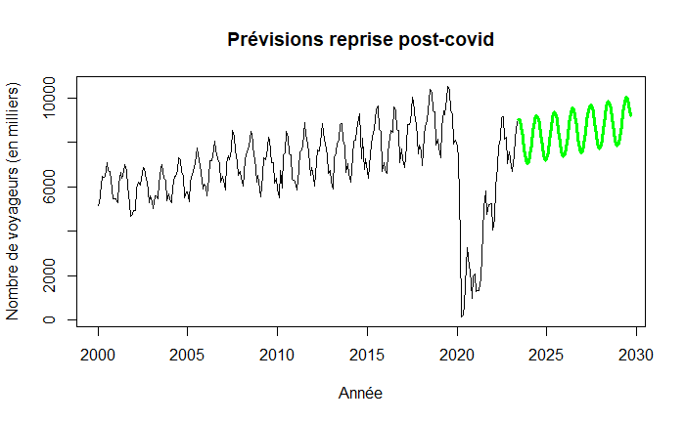

Ici, nous avons tracé la prévision post-covid. Cette prévision prend en compte uniquement la période post-covid et comprends donc très peu de valeurs. Cette prévision est donc à prendre « avec des pincettes ».

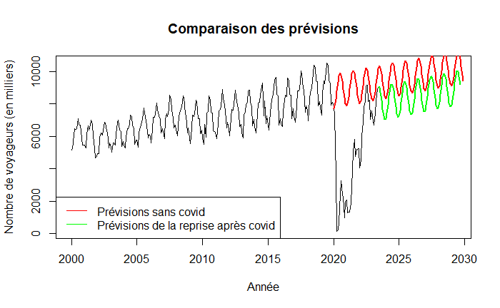

On constate que la prévision post-covid est clairement en dessous de la prévision sans la période covid. En effet cela semble logique car le covid a fait fortement diminuer les valeurs et donc les prévisions associées. On peut donc aussi imaginer que, malgré la précision de notre modèle, la prévision post-covid soit proche de la réalité. Aussi, les mouvements et le nombre de passagers vont réaugmenter mais ne rattraperons clairement pas les prévisions pré-covid. De plus, des facteurs extérieurs peuvent s’ajouter à ça, tel que l’écologie, la hausse des prix du kérozène et donc du prix des billets. Ces nouveaux facteurs n’encouragent pas la hausse du nombre de voyageurs ni le nombre de mouvements. On peut donc être très pessimiste sur une reprise comme avant le covid.